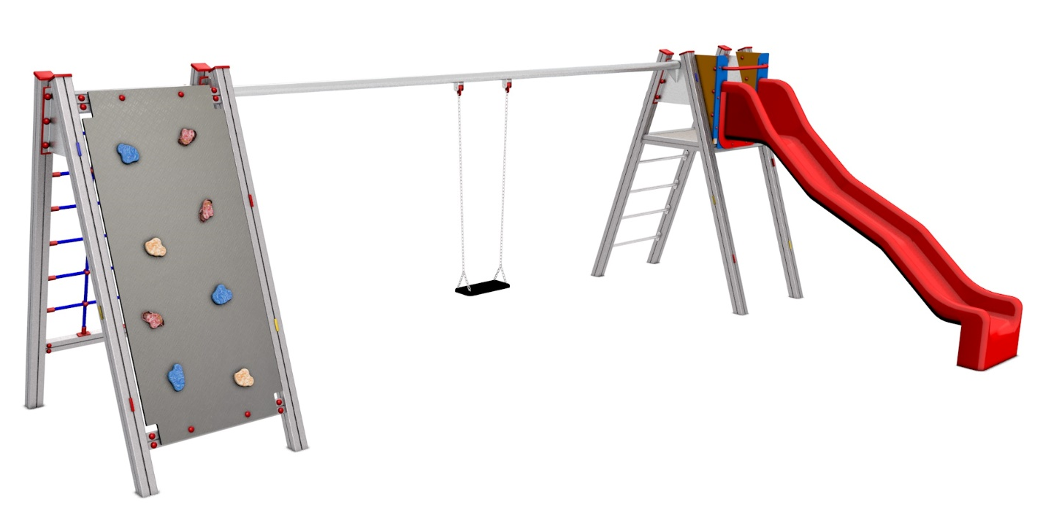

HZ 015 AL

HOUPAČKY ZÁVĚSNÉ
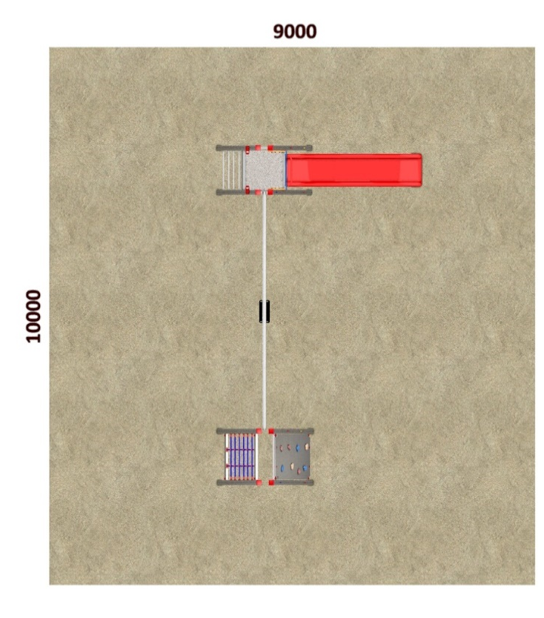
3 – 14 let věková kategorie.
Do 6 let doporučujeme dozor odpovědné osoby dle ČSN EN 1176 v platném znění
Zařízení certifikováno dle ČSN EN 1176

Rozměr zařízení (d x š x v)
6,55 x 3,85 x 2,2 m
Bezpečnostní zóna 10 x 9 m
(je nutné vybudování dopadové plochy)
Plocha 90 m2
Obvod 38 m
Výška volného pádu 1,8 m

Obrázek je pouze ilustrační.

